LAPORAN PRAKTIKUM ALGORITMA
DAN PEMROGRAMAN

MODUL 12


Disusun oleh:
Farrel Muhamad Julianto
109082500148
S1IF-13-07

Asisten Praktikum
Adithana dharma putra
Apri pandu wicaksono

PROGRAM STUDI S1 INFORMATIKA
FAKULTAS INFORMATIKA
TELKOM UNIVERSITY PURWOKERTO
2025
LATIHAN KELAS – GUIDED
Guided 1
Source Code
package main
import "fmt"
func main() {
var n, j int
fmt.Scan(&n)
j = n
for j > 1 {
fmt.Print(j, " x ")
j = j - 1
}
fmt.Println(1)
}

Screenshoot program
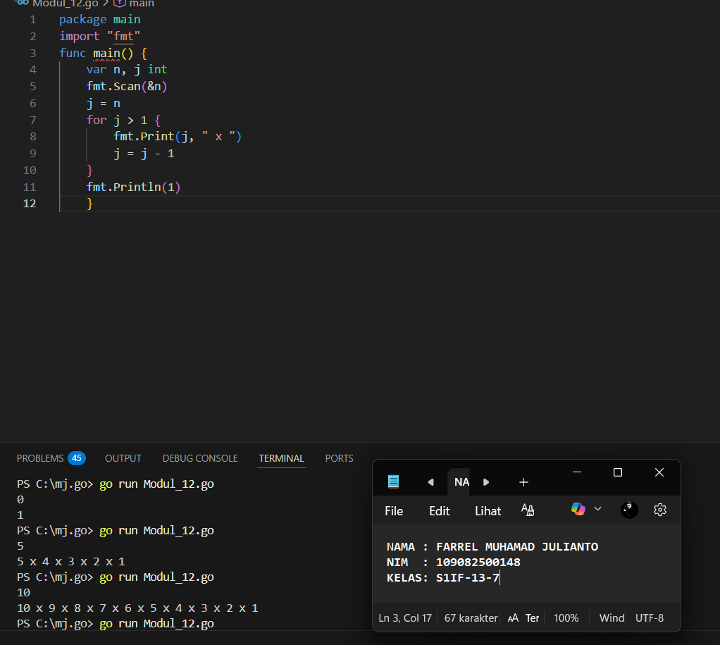
Deskripsi program
Program ini membaca sebuah bilangan bulat positif n, lalu mencetak deret perkalian menurun dari n sampai 1 dalam format:
n x (n-1) x (n-2) x ... x 2 x 1
Jadi program bukan menghitung nilai, tetapi hanya mencetak rangkaian faktor seperti bentuk faktorial.
.

Guided 2
Source Code
package main
import "fmt"
func main() {
var token string
fmt.Scan(&token)
for token != "12345abcde" {
fmt.Scan(&token)
}
fmt.Println("Selamat Anda berhasil login")
}

Screenshoot program
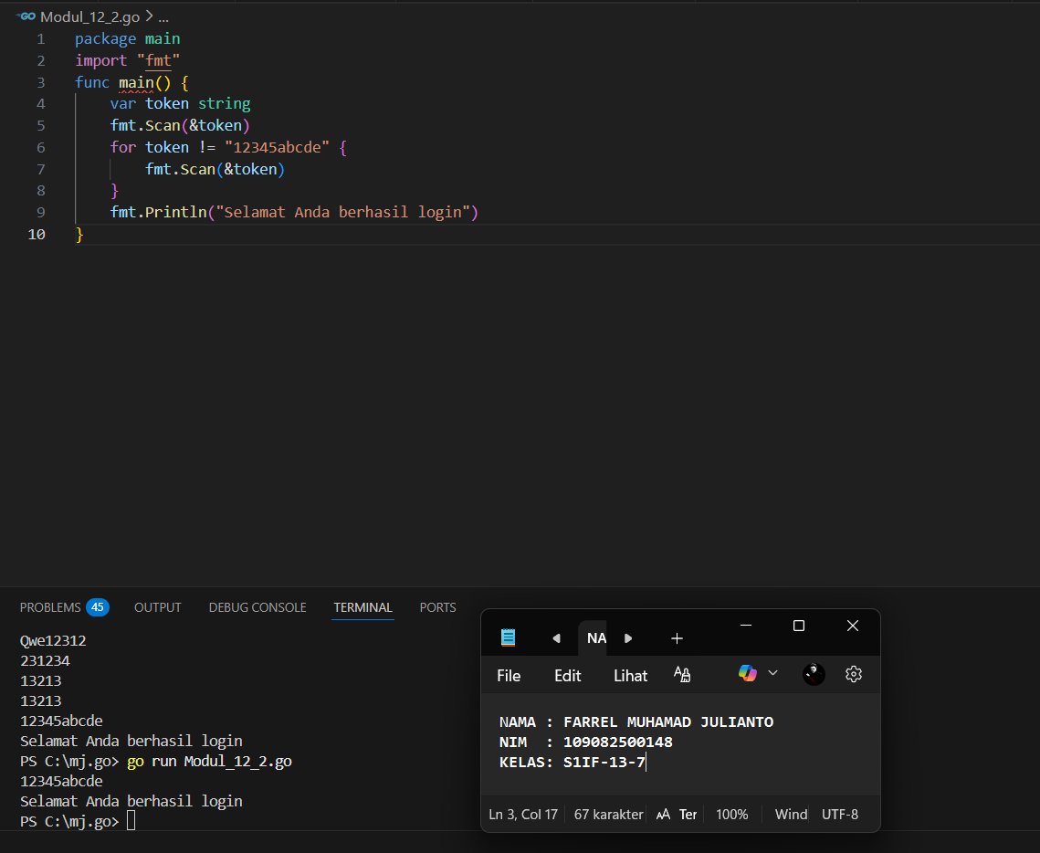
Deskripsi program
Program membaca sebuah string sebagai token awal. Selama token tersebut tidak sama dengan "12345abcde", program terus meminta input token berikutnya. Ketika token yang dimasukkan akhirnya cocok, program menghentikan proses dan menampilkan:
Selamat Anda berhasil login
Secara fungsional, program bertindak sebagai mekanisme verifikasi token sederhana, yang memaksa pengguna memasukkan nilai yang benar sebelum sistem memberikan akses.
Guided 3
Source Code
package main
import "fmt"
func main() {
var N, s1, s2, j, temp int
fmt.Scan(&N)
s1 = 0
s2 = 1
j = 0
for j < N {
fmt.Print(s1," ")
temp = s1 + s2
s1 = s2
s2 = temp
j = j + 1
}
}

Screenshoot program
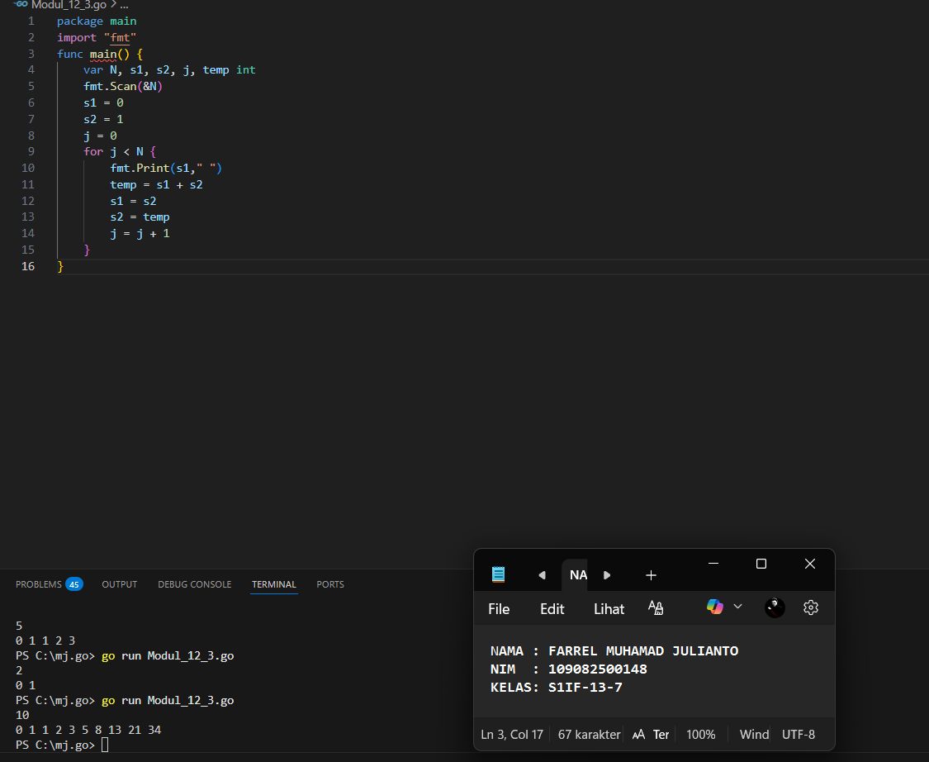

Deskripsi program
Program bekerja sebagai generator deret Fibonacci. Setelah membaca nilai N, program menginisialisasi dua nilai awal (s1 = 0 dan s2 = 1). Selama j < N, program:
- Mencetak nilai s1 (angka Fibonacci berikutnya).
- Menghitung angka Fibonacci baru: temp = s1 + s2.
- Menggeser posisi:
  - s1 menjadi s2
  - s2 menjadi temp
- Menambah penghitung j.
Hasil akhirnya adalah N angka dari deret Fibonacci yang ditampilkan secara berurutan mulai dari angka 0.
Contoh bila N = 7:
0 1 1 2 3 5 8
TUGAS
- Tugas 1
Source code
package main

import "fmt"

func main() {
var user, pass string
gagal := 0

for {
fmt.Scan(&user, &pass)

if user == "Admin" && pass == "Admin" {
break
} else {
gagal++
}
}

fmt.Printf("%d percobaan gagal login\n", gagal)
}

Screenshoot program
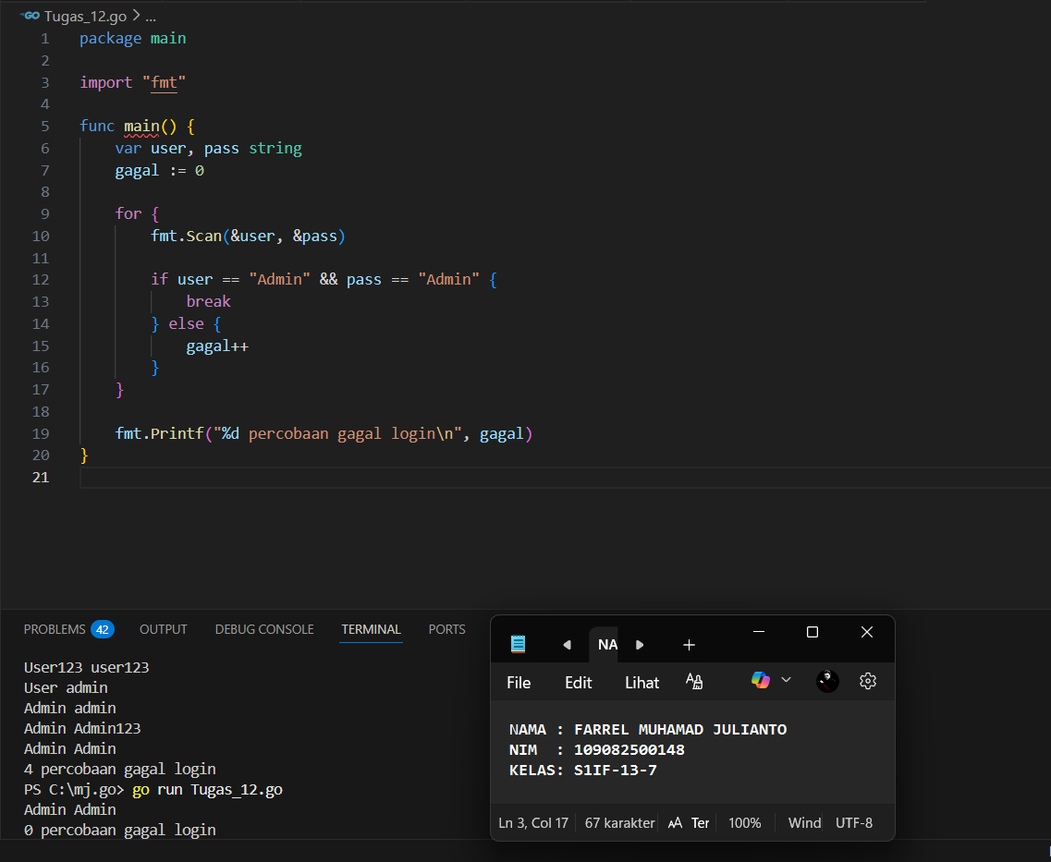
Deskripsi program
Program ini membaca username dan password secara berulang dengan menggunakan loop tanpa batas. Setiap kali input tidak cocok dengan pasangan "Admin" dan "Admin", variabel penghitung gagal ditambah satu. Ketika input akhirnya benar, loop dihentikan menggunakan break, dan program menampilkan total percobaan login yang gagal. Secara fungsional, program bertindak sebagai mekanisme validasi login sederhana yang menghitung kesalahan pengguna hingga berhasil login.
- Tugas 2

Source code
package main

import "fmt"

func main() {
var n int
fmt.Scan(&n)

for n > 0 {
fmt.Println(n % 10)
n = n / 10
}
}

Screenshoot program
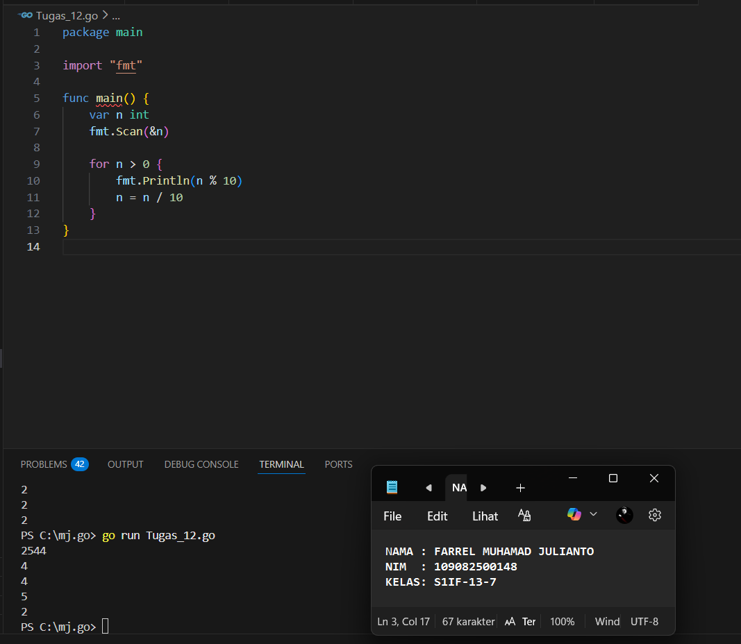

Deskripsi program
Program membaca sebuah bilangan bulat positif, kemudian menggunakan perulangan untuk mengambil digit paling kanan dengan operasi n % 10. Digit tersebut dicetak, kemudian n diperkecil dengan pembagian bulat n = n / 10 untuk membuang digit yang sudah diambil. Proses ini diulang sampai semua digit habis (n menjadi 0). Hasil akhirnya adalah daftar digit dari kanan ke kiri.
- Tugas 3
Source code
package main

import "fmt"

func main() {
var x, y int
fmt.Scan(&x, &y)

hasil := 0

for x >= y {
x -= y
hasil++
}

fmt.Println(hasil)
}

Screenshoot program
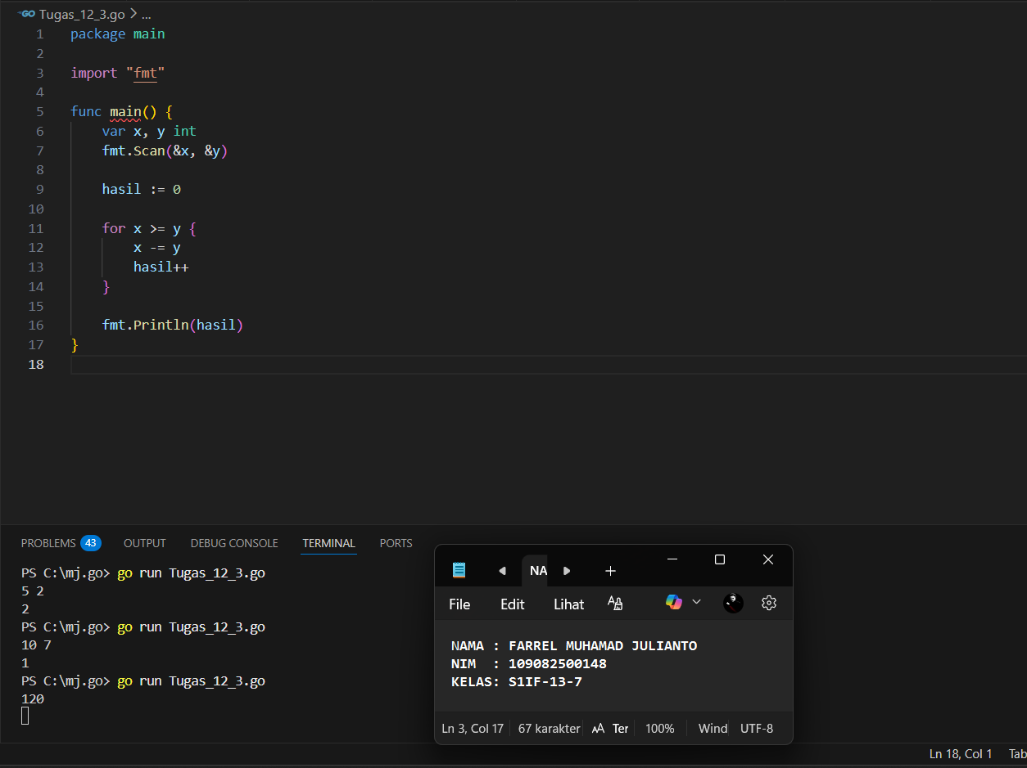
Deskripsi program
Program melakukan pembagian bulat dengan cara mengurangi x secara berulang menggunakan x -= y selama x masih lebih besar atau sama dengan y. Setiap pengurangan mewakili satu kali pembagian, sehingga variabel hasil naik satu per iterasi. Ketika x < y, proses berhenti, dan nilai hasil dicetak sebagai hasil pembagian bulat dari operasi x div y.

